什么是导数，其实就是求y被x影响得多大，数学上我们叫做求y在x上的导数 等于 求y被x影响的程度。

y=kx，当k=1，当x增加多少，y就增加多少，导数就是1，k就是1，变化率为1,。

当k=2，x增加多少，y就是x的两倍，我们可以说变化率为2，导数就是2。

所以可以说求导数，就是求x对y的影响有多大。

还有一种情况，y=k1x + k2x + b，所以y的值受到k1和k2的影响，所以我们求导数的时候，叫做求偏导，字面意思就是分别求k1对y的影响，k2对y的影响，当对k1求偏导数的时候，其他都视为常数。

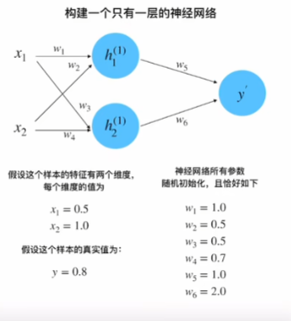

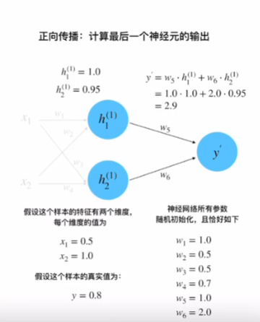

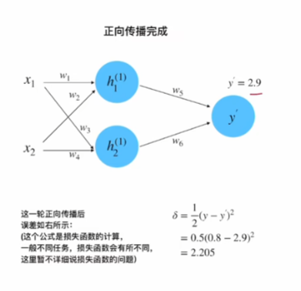

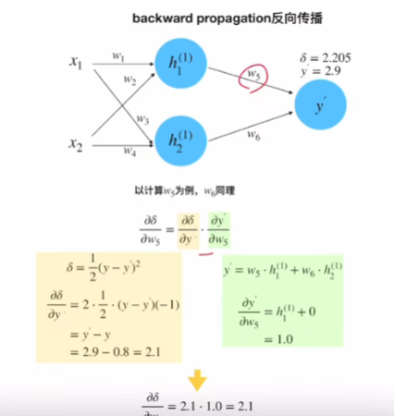

上图是对实际输出值进行求导，y’是实际输出值

